République Algérienne Démocratique et Populaire Ministère de l’Enseignement Supérieur et de la Recherche Scientifique **U**niversité des **S**ciences et de la **T**echnologie **H**ouari **B**oumediene



Faculté d’Informatique Département d’IA et SD L2 ACAD

**Section C 2023-2024**

**Module : POO Enseignent : abdellahoum hamza**

**Mini Projet**

**GESTION D'AGENCE IMMOBILIERE**

**Réalisé par:**

Nouri abderrahmane 222231609603

Melouk dina racha 222231638320

Hamadi meriem 222231639712

Sadine achraf 222231496208

***INTRODUCTION :***

Ce rapport présente de manière détaillée la conception et la réalisation d'une application web pour une agence immobilière. L'objectif est de créer une plateforme performante et conviviale pour faciliter la gestion et la recherche de biens immobiliers, tant pour les utilisateurs que pour les administrateurs. L'application sera développée en utilisant Java pour le backend, PHP pour certaines fonctionnalités du frontend, et MySQL pour la gestion de la base de données

***LES CLASSES ET LES METHODES :***



Classe menue_principale



1.**La classe menue_principale** est la classe principale qui étend JFrame, qui est une classe Java standard pour créer des fenêtres dans une application GUI. La méthode main() est le point d'entrée de l'application et est appelée lorsque l'application est exécutée. Elle utilise la classe EventQueue pour exécuter le code dans le thread d'événements Swing, ce qui garantit que la fenêtre est affichée correctement.

2.**La méthode main()** crée une instance de la classe menue_principale et appelle la méthode setVisible() pour afficher la fenêtre. Si une exception est levée, elle est imprimée dans la console.

3.**La classe menue_principale** a un constructeur qui appelle la méthode initialize() pour initialiser les composants de la fenêtre.

4.**La méthode initialize()** crée et configure les composants de la fenêtre, tels que les étiquettes, les boutons et l'arrière-plan de l'image. Les composants sont créés en utilisant les classes Java standard telles que JLabel, JButton et ImageIcon. Les propriétés des composants, telles que la taille, la position, la police et la couleur, sont définies en utilisant les classes Java standard telles que Color, Font et SwingConstants.

5**.Le bouton "ICI"** est créé en utilisant la classe JButton et est configuré pour appeler la méthode NewScreen() de la classe agentwd lorsqu'il est cliqué. La méthode NewScreen() est une méthode statique qui est appelée pour afficher une autre fenêtre.

6.**L'étiquette "BIENVENUE SUR DINAGENCY"** est créée en utilisant la classe JLabel et est configurée pour être centrée horizontalement et afficher du texte en gras avec une police de taille 18.

7.**L'étiquette "VEUILLEZ CLIQUER ICI"** est créée en utilisant la classe JLabel et est configurée pour être centrée horizontalement et afficher du texte en gras avec une police de taille 14.

8.**L'étiquette "POUR VOIR LES BIENS IMMOBILIERS ET LEURS INFORMATIONS OU MÊME LES MODIFIER"** est créée en utilisant la classe JLabel et est configurée pour afficher du texte avec une police de taille 12.

9.L'arrière-plan de l'image est créé en utilisant la classe JLabel et en définissant une image d'arrière-plan en utilisant la classe ImageIcon. L'étiquette est configurée pour remplir toute la fenêtre en utilisant la méthode setBounds().

10.La fenêtre est configurée pour avoir un titre, une taille et une disposition spécifiques en utilisant les méthodes setTitle(), setBounds() et setLayout(). La fenêtre est également configurée pour quitter l'application lorsque la croix de fermeture est cliquée en utilisant la méthode setDefaultCloseOperation().

Classe agentwd

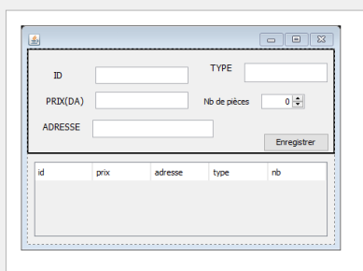

1.**La classe agentwd** est la classe principale qui étend JFrame, qui est une classe Java standard pour créer des fenêtres dans une application GUI. La méthode NewScreen() est une méthode statique qui est appelée pour afficher la fenêtre de l'application.

2.**La méthode initialize()** est une méthode qui est appelée lorsque la fenêtre est affichée pour la première fois. Elle contient du code pour initialiser les composants GUI de la fenêtre, tels que les étiquettes, les champs de texte, les boutons et la table.

3.La méthode table() est une méthode qui est appelée pour afficher les données de la base de données dans la table. Elle contient du code pour se connecter à la base de données, exécuter une requête SQL pour récupérer les données et afficher les données dans la table.

4.**La méthode connect()** est une méthode qui est appelée pour établir une connexion à la base de données MySQL. Elle contient du code pour charger le pilote JDBC MySQL et se connecter à la base de données en utilisant les informations d'identification spécifiées.

5.**La classe DefaultTableModel** est une classe Java standard pour représenter les données d'une table. Elle est utilisée pour stocker les données de la base de données et afficher les données dans la table.

6.**Les classes PreparedStatement, ResultSet et Statement** sont des classes Java standard pour travailler avec des bases de données. Elles sont utilisées pour exécuter des requêtes SQL et récupérer les résultats de la base de données.

7.**Les classes Color, Font, SwingConstants et ScrollPaneConstants** sont des classes Java standard pour personnaliser l'apparence des composants GUI. Elles sont utilisées pour définir la couleur de fond, la police, l'alignement et d'autres propriétés des composants GUI.

8.**Les interfaces ActionListener et ActionEvent** sont des interfaces Java standard pour gérer les événements de l'interface utilisateur. Elles sont utilisées pour gérer les événements de clic sur les boutons et mettre à jour les données de la base de données en conséquence.

Partie base de données :

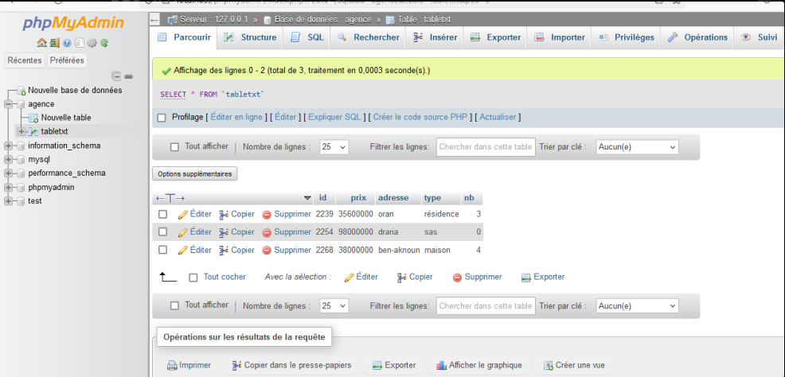

**Conclusion :**

La création de cette application pour une agence immobilière permettra de moderniser et de simplifier la gestion des annonces immobilières, tout en offrant une expérience utilisateur fluide et efficace .L'utilisation de technologies solides telles que Java, PHP et MySQL souligne notre engagement envers la création d'une application fiable et adaptable aux besoins changeants du marché immobilier.